Herbst an der Südlichen Weinstraße: „Keschde“ in aller Munde
Sie sind robust, widerstandsfähig und ihre Früchte lassen sich auf vielfältige Weise einsetzen: die Esskastanien. Die Römer brachten die in der Südpfalz „Keschde“ genannte Baumart zusammen mit dem Wein in die Region; heute prägen Kastanienbäume vor allem den Haardtrand, wie der Streifen zwischen Weinstraße und Pfälzerwald genannt wird.

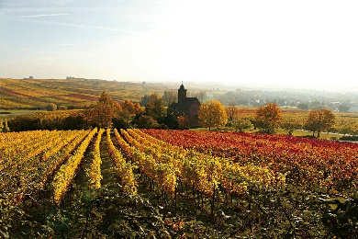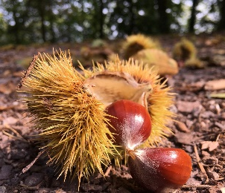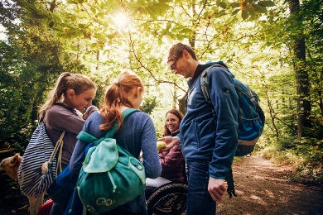
Diese und weitere Bilder finden Sie unter https://medien.pfalz-daten.de/?c=214&k=ef2fcb843a zum Download.

„Die Kastanie ist des südlichen Klimas bester Zeuge“, sagte bereits Bayernkönig Ludwig I. und ließ Hunderte von Edelkastanien, wie die Esskastanie ebenfalls genannt wird, rund um seine Sommerresidenz bei Edenkoben anpflanzen. Schon damals machte König Ludwig I. alles richtig, denn: Die Baumart gilt als klimatolerant, wärmeliebend und anpassungsfähig – so könnte ihr in Zeiten des Klimawandels eine immer wichtigere Rolle im Wald zukommen. Darüber hinaus sind Edelkastanien auch wertvolle Lebensräume, ihre Blüten beispielsweise sind eine wichtige Nahrungsquelle für Bienenvölker. Zudem wird das widerstandsfähige Holz für Rebpfähle, in der Möbelherstellung und als Lawinenverbauung im Bergwald verwendet.

Jedes Jahr vom 1. Oktober bis zum 15. November, wenn die Kastanien reif sind, stehen sie an der Südlichen Weinstraße im Fokus. Während der Kastanientage bieten viele Restaurants kulinarische Highlights rund um die Keschde an. Eine Broschüre mit allen Informationen ist in den Tourismusbüros entlang der Weinstraße kostenlos erhältlich.

Die Keschde erwandern auf dem Pfälzer Keschdeweg
Den Kastanienwald können Besucher auf dem über 60 Kilometer langen Wanderweg „Pfälzer Keschdeweg“ auf eigene Faust entdecken. Er führt Wanderer durch das Biosphärenreservat Pfälzerwald-Nordvogesen, von Hauenstein über Annweiler, Eschbach, Frankweiler, Edenkoben, St. Martin und das Hambacher Schloss nach Neustadt an der Weinstraße. Im Juni stechen die Blüten der Kastanienbäume hellgelb aus dem Grün des Waldes hervor, im Oktober ist Erntezeit. Weitere Informationen rund um die Kastanien an der Südlichen Weinstraße finden Interessierte unter www.keschdeweg.de.

Keschde-Abend ... Eine Liebeserklärung an die keusche Frucht.
Am 8. Oktober findet am und im Hohenstaufensaal in Annweiler am Trifels der Keschdeabend statt. Im Mittelpunkt steht die Esskastanie, eine wunderbare und wundersame Frucht, die für die Südliche Weinstraße so typisch ist. Die Besucher erwarten rustikale Gerichte rund um die Keschde, genussvolle Weine und ein Kastanien-Begrüßungssecco. Eine Band sorgt für den richtigen Rhythmus und bietet den Rahmen für gute Gespräche und Keschdegenuss. Ein Höhepunkt des Abends ist die Krönung der neuen Kastanienprinzessin für das Trifelsland. Weitere Informationen finden Interessierte demnächst unter www.trifelsland.de.

Südamerika trifft Südpfalz: Keschdewanderungen mit den Pfalz-Lamas
Lamas sind nicht nur goldig und flauschig, sondern auch ideale Wanderbegleiter, die sich problemlos führen lassen. Ab dem 3. Oktober bis Ende Oktober können Besucher jeden Sonntag um 10 Uhr an geführten „Keschdewanderungen“ teilnehmen. Die Wanderung dauert circa vier Stunden inklusive Keschdegrillen und der Verkostung eines Keschdelikörs. Die Kosten betragen 35 Euro pro Person. Weitere Informationen finden Interessierte unter www.pfalz-lamas.de.

Kulinarische Keschdewanderung durch Leinsweiler
Bei der Genusstour durch Leinsweiler mit "Keschde suche" am 9., 16. und 23. Oktober um 14 Uhr gewährt die zertifizierte Gästeführerin Gudrun Stübinger-Kohls Teilnehmern einen Einblick in ihren Heimatort und den Kastanienwald. Auf einem Teil des Pfälzer Keschdewegs unterwegs, lernen Gäste alles Wissenswerte über die Keschde, aber auch über den Weinbau und das Leben an der Südlichen Weinstraße. Während der zweieinhalb Stunden dauernden Wanderung werden kleine Köstlichkeiten rund um die Esskastanie und Neuer Wein aufgetischt. Um Anmeldung wird gebeten. Die Teilnahme kostet 19 Euro pro Person. Weitere Informationen und Anmeldung unter www.pfaelzer-verfuehrungen.de.

Unterwegs mit dem Keschdeexpress
Bei der Oldtimerbustour am 9. und 10. Oktober sind sie der Esskastanie auf der Spur und entdecken in ganz besonderer Atmosphäre viel Wissenswertes rund um die „Keschde“. Die Tour führt durch die Kulturlandschaft zwischen Edenkoben und St. Martin, Höhepunkt ist eine Führung auf dem Friedensdenkmal. Die Genusstour beinhaltet die Verkostung von Pfälzer Weinen und Spezialitäten sowie ein Mittagessen. Die Teilnahme kostet 65 Euro pro Person. Weitere Informationen und Anmeldung unter www.suedlicheweinstrasse.de/keschde.

Darüber hinaus gibt es viele weitere Veranstaltungen rund um die beliebte Herbstfrucht, vom Waldbaden mit Keschde über Führungen bis hin zu geführten Wanderungen. Alle Veranstaltungen sind unter www.keschdeweg.de zu finden.

